Общероссийский
профсоюз образования

Саратовская
областная организация

Как презентовать публичный отчет первичной профсоюзной организации
(из опыта работы первичной профсоюзной организации МДОУ «Детский сад комбинированного вида №113» г. Саратова)

г. Саратов
2018 г.

Вступление.

С 2015 года в Общероссийском Профсоюзе образования введен ежегодный Открытый (публичный) отчет выборных профсоюзных органов. Многие председатели первичных профсоюзных организаций уже имели хорошую практику, сложившуюся за многие годы работы. Устав Профсоюза предусматривает, что собрание первичной профсоюзной организации определяет основные направления работы первичной профсоюзной организации и заслушивает отчеты выборных профсоюзных органов по всем направлениям их деятельности (статья 20, статья 14.5,9). Но принятие постановления Исполкома Профсоюза в 2015 году значительно продвигает эту работу вперед. Действительно, важно регулярно и широко освещать работу профсоюзной организации, чтобы у членов Профсоюза было больше уверенности, а у работников «не членов Профсоюза» – больше соблазна стать частью сильной общественной организации, способной сделать жизнь ярче. Как уйти от рутины? Как «подать на публику» на просто формальный отчет, а результат коллективной деятельности во благо всех и каждого?
В данной брошюре представлен опыт первичной профсоюзной организации МДОУ «Детский сад комбинированного вида №113» г.Саратова. Ее возглавляет очень интересный человек - Кирпиленко Марина Васильевна. Веселая и жизнерадостная, она сама любит раскрашивать свою жизнь новыми впечатлениями и умеет вовлечь своих коллег и друзей в кипучую деятельность. Она работает в дошкольном образовательном учреждении с 2001 года. Имеет высшую квалификационную категорию по должности воспитатель. Она – грамотный, инициативный и требовательный педагог. В 2012 году стала лауреатом Всероссийского интернет-конкурса Профсоюза образования «Лучший сайт дошкольного учреждения». За грамотное руководство профсоюзной организацией награждена Почетной грамотой Центрального Совета Профсоюза. За заслуги в области образования Марина Васильевна награждена Почетной грамотой министерства образования Саратовской области, Знаком «Почетный работник общего образования».
Посмотрите на этот опыт, придумайте свои «фишки», и пусть ваш публичный отчет станет запоминающимся событием для коллектива. Разместив Публичный отчет и материалы собрания на своем сайте, вы дадите возможность вспомнить любой факт из жизни первичной профсоюзной организации за прошедший год и с воодушевлением приступить к реализации новых задач на 2018 год, который в Общероссийском Профсоюзе образования объявлен Годом охраны труда!

ПРОФСОЮЗ РАБОТНИКОВ НАРОДНОГО ОБРАЗОВАНИЯ И НАУКИ РОССИЙСКОЙ ФЕДЕРАЦИИ
(ОБЩЕРОССИЙСКИЙ ПРОФСОЮЗ ОБРАЗОВАНИЯ)
ИСПОЛНИТЕЛЬНЫЙ КОМИТЕТ ПРОФСОЮЗА
ПОСТАНОВЛЕНИЕ

22 сентября 2015 г. | г. Москва |  |  | № 2-5

О введении в Профсоюзе ежегодного Открытого (публичного)
Отчёта (доклада) выборного органа первичной, местной,
региональной и межрегиональной организации Профсоюза

В целях реализации п.4.1. постановления VII Съезда Профсоюза «Об отчете Центрального Совета Общероссийского Профсоюза образования за период с марта 2010 года по март 2015 года и действиях Профсоюза по защите трудовых прав и социально-экономических интересов членов Профсоюза», Исполнительный комитет Профсоюза ПОСТАНОВЛЯЕТ:

1. Ввести в Общероссийском Профсоюзе образования с января 2016 года составление ежегодного Открытого (публичного) отчёта выборного органа первичной, местной, региональной и межрегиональной организации Профсоюза и утвердить примерное положение об Открытом (публичном) отчёте выборного органа организации Профсоюза (прилагается).
2. Комитетам региональных (межрегиональных), местных и первичных организаций Профсоюза ввести в практику своей работы с января 2016 года подготовку ежегодного Открытого (публичного) отчёта с размещением его в открытом доступе на сайтах, страницах профсоюзных организаций в интернете, профсоюзных уголках и других средствах информации.
3. Контроль за выполнением постановления возложить на заместителя Председателя Профсоюза М.В.Авдеенко.

Председатель Профсоюза Г.И.Меркулова

Приложение
к постановлению
Исполкома Профсоюза
от 22 сентября 2015 г. №2-5

ПРИМЕРНОЕ ПОЛОЖЕНИЕ
об открытом (публичном) Отчёте выборного органа
первичной, местной, межрегиональной и региональной организации Общероссийского Профсоюза образования

1. Цели и задачи открытого (публичного) Отчёта (доклада).
1.1. Цель:
Обеспечение информационной открытости и прозрачности в деятельности организаций Общероссийского Профсоюза образования.
1.2. Задача:
Обеспечить регулярную информированность членов Профсоюза о деятельности Общероссийского Профсоюза на всех уровнях его организационной структуры, повысить прозрачность деятельности комитетов (выборных профсоюзных органов) и на этой основе сформировать позитивную мотивационную среду в Профсоюзе и осознанное профсоюзное членство, а также способствовать повышению авторитета Профсоюза.
Реализовать норму Устава Профсоюза (ст.14, п.5.9.), предусматривающую ежегодный отчёт выборного профсоюзного органа перед избравшими их организациями Профсоюза.
Создать условия для ежегодного информирования членов Профсоюза, социальных партнёров и широкой общественности об основных результатах деятельности комитета (совета) организации Профсоюза по представительству и защите социально-трудовых прав и профессиональных интересов членов Профсоюза, о развитии социального партнёрства, ходе выполнения коллективных договоров и соглашений и др.

2. Периодичность подготовки Отчёта и его объём
2.1. В соответствии с Уставом Профсоюза (п.5.9, статья 14) периодичность подготовки и презентации Отчёта (доклада) – 1 раз в год (по итогам календарного года).
2.2. Рекомендуемый объём отчёта:
комитета первичной профсоюзной организации 2-3 страницы;
комитета первичной профсоюзной организации с правами территориальной – 8 -10 страниц;
комитета (совета) местной (городской, районной) организации Профсоюза – 8-10 страниц;
комитета (совета) межрегиональной, региональной организации Профсоюза – 10-15 страниц.

3. Порядок подготовки Отчёта и его содержание
3.1. Подготовка Отчёта может включать в себя следующие этапы, определяемые комитетом или исполнительным органом (президиумом) организации Профсоюза:
утверждение Рабочей группы и координатора, ответственного за подготовку Отчёта (в подготовке Отчёта могут принимать участие члены комитетов (советов), члены постоянных комиссий, профсоюзный актив);
утверждение структуры Отчёта (структура может быть типовой или гибкой с учётом особенностей отчётного года);
сбор необходимых для Отчёта данных (в том числе использование планов работы, материалов постоянных комиссий, протоколов заседаний комитетов (советов), собраний;
подготовка проекта Отчёта Рабочей группой, обсуждение и утверждение его на заседании профсоюзного комитета (совета) организации Профсоюза.
3.2. Содержание Отчёта (доклада):
краткая характеристика организации Профсоюза (структура, численность, динамика профсоюзного членства за истекший период);
деятельность комитета (совета) (количество заседаний, рассмотренные за календарный год вопросы, принятые решения и т.д.);
выполнение пунктов колдоговора (соглашения) по итогам года (социальное партнёрство: совместная работа с работодателями, органами управления образованием и др.);
краткие результаты уставной деятельности (общественный контроль за соблюдением трудового законодательства, социально-экономические вопросы, охрана труда, инновационные формы работы, организация летнего отдыха, работа с молодыми педагогами, информационная работа, взаимодействие со СМИ, обучение актива и т.д.);
общие выводы по работе за год.

4. Формы представления (презентации) Отчёта (доклада):
размещение Открытого (публичного) отчёта на сайте организации Профсоюза;
размещение Открытого (публичного) отчёта на профсоюзной странице сайта образовательной организации, органа управления образованием;
размещение Отчёта в специальном разделе на сайте вышестоящей территориальной организации Профсоюза (при отсутствии своего сайта);
размещение Открытого (публичного) отчёта профкома в профсоюзном уголке или на информационном стенде;
выпуск брошюры (при возможности) с текстом Отчёта комитета (совета);
направление Отчёта по электронной почте в нижестоящие организации Профсоюза;
направление Отчёта по домашней электронной почте председателям нижестоящих организаций Профсоюза;
публикация сокращенного варианта Отчёта в печатных СМИ и др.

5. Заключительные положения
Доклад подписывается председателем организации Профсоюза.
Доклад является документом текущего хранения и находится в течение года в доступности для членов Профсоюза и профсоюзного актива.

Объявление о собрании, яркое и красочное, вывешивается в «Профсоюзном уголке», а также на других информационных стендах учреждения за 15 дней до собрания.

ОБЪЯВЛЕНИЕ

Уважаемые сотрудники детского сада!

Когда проблемы одолели и на душе лежат как груз –
Приходите на собранье, приходите в ПРОФСОЮЗ!
Вам помогут и расскажут о гарантиях труда,
Все о льготах и зарплатах – сколько, где, куда, когда?!
Приходите, не робейте, здесь защиту Вам дадут,
Чтобы на рабочем месте ощущали Вы уют.

10 октября 2017 г. в 13 час.15 мин. в музыкальном зале состоится профсоюзное собрание.

ПОВЕСТКА ДНЯ

1. Отчет профсоюзного комитета за 2017 год.
3. Утверждение плана работы профсоюзной организации на 2018 год.

Профком

Просим предварительно заполнить и сдать в Профком АНКЕТУ.
Ваше мнение очень важно для нас!
Уважаемые коллеги!
Профком приступил к составлению Публичного (открытого) отчета!
С целью анализа и оценки деятельности профсоюзной организации ДОУ просим Вас принять участие в анкетировании и ответить на вопросы данной анкеты, проставив «галочку»!
АНКЕТА
1. По вашему мнению, кто в наибольшей степени защищает интересы и права работников?
1. Профсоюзная организация.
2. Комиссия по трудовым спорам.
3. Никто реально не защищает.
4. Другое (Укажите, кто именно?) _______________________________________________
2. Как вы можете охарактеризовать положение профсоюзной организации в ДОУ?
1. Профком не имеет своей позиции, находится под контролем администрации.
2. Профком защищает интересы работников на должном уровне.
3. Профком активно сотрудничает с администрацией в интересах работников.
4. Затрудняюсь ответить.
3. Каково, по Вашему мнению, отношение администрации к профсоюзной организации?
1. Администрация считается с ее мнением, искренне уважает профсоюзный комитет.
2. Администрация предоставляет условия для работы профкома, но деятельность профкома ее не интересует.
3. Администрация считается с профсоюзной организацией, добросовестно выполняет обязательства по колдоговору.
4. Затрудняюсь ответить.
4. На решение каких вопросов профсоюз Вашего ДОУ оказывает реальное влияние?
1. Повышение заработной платы.
2. Соблюдение сроков выплат заработной платы.
3. Сохранение рабочих мест.
4. Соблюдение прав работника при сокращении/увольнении.
5. Обеспечение льготными путевками.
6. Улучшение условий труда.
7. Соблюдение прав по обеспечению льгот и социальных выплат.
8. Организация культурно-массовой работы.
9. Режим труда и отдыха.
10. Решение бытовых проблем.
11. Соблюдение норм охраны труда.
12. Никаких.
6. В каких профсоюзных мероприятиях Вы участвовали? Перечислите.______________________________________________________________________________________________________________________________________________
7. Как Вы узнаете информацию о работе профсоюзной организации:
1.из «профсоюзного уголка»
2.с сайта учреждения
3.из профсоюзной страницы на сайте учреждения
4.от коллег
8. Какую моральную или материальную помощь вы получили от профкома?______
9. Какую бы Вы дали оценку работы в этом году Вашей профсоюзной организации?
1. Отлично
2. Удовлетворительно
3. Отрицательно
4. Никакую
10. Какие мероприятия Вы порекомендуете провести в следующем году?_______________________________________________________________
СПАСИБО! МЫ ВСЕГДА С ВАМИ! ВЫ ОЧЕНЬ ВАЖНЫ для НАШЕГО КОЛЛЕКТИВА!
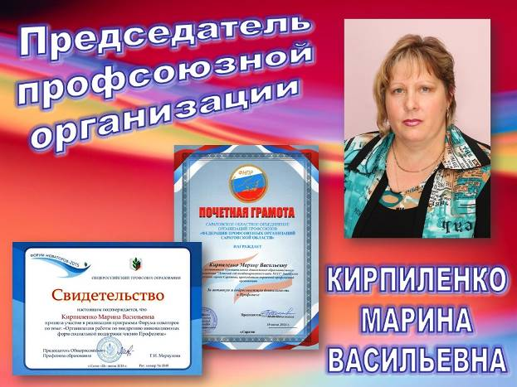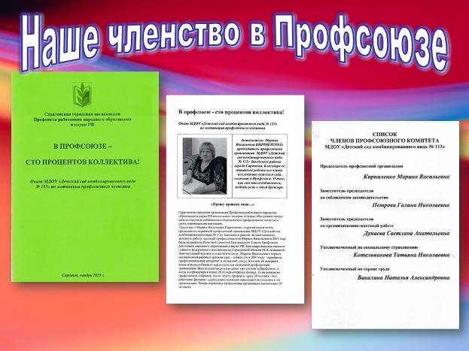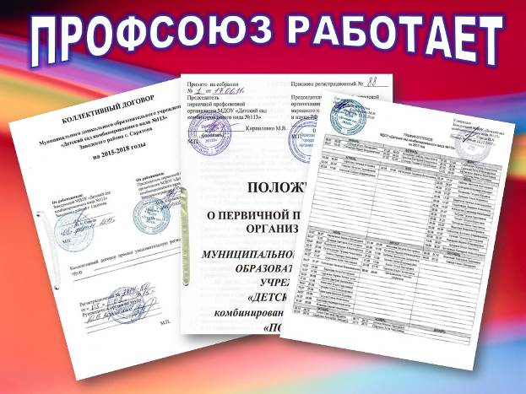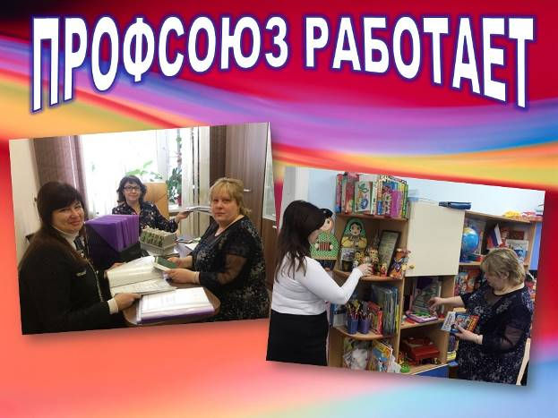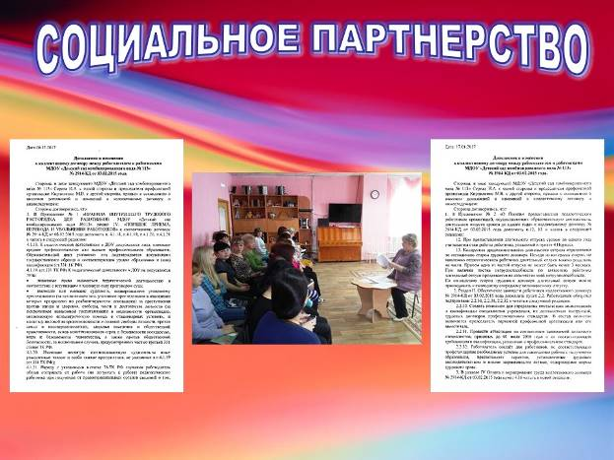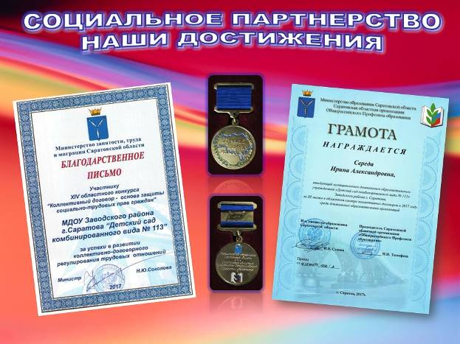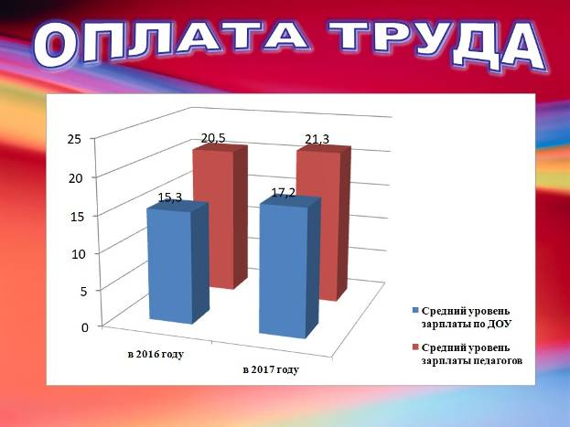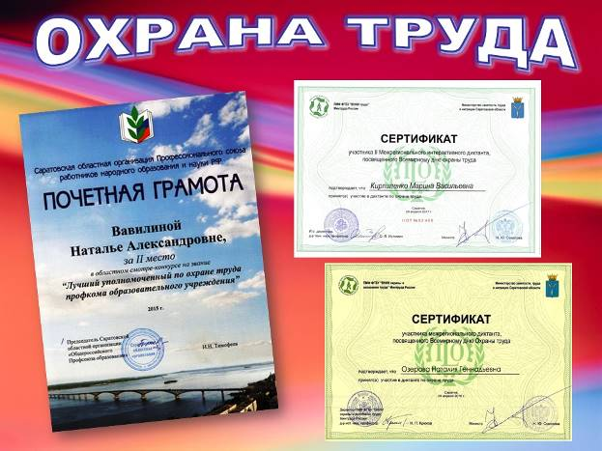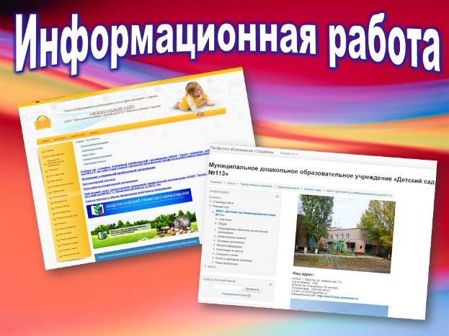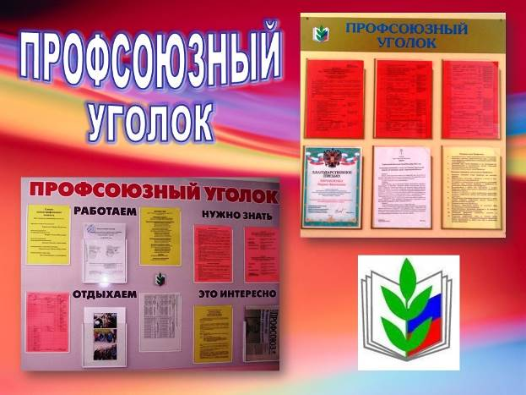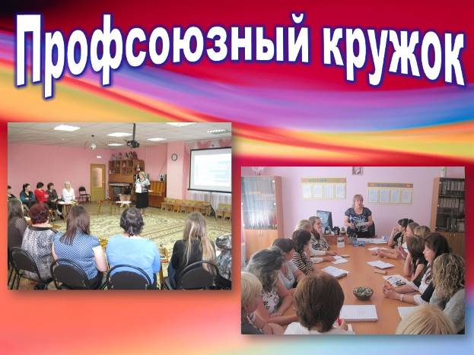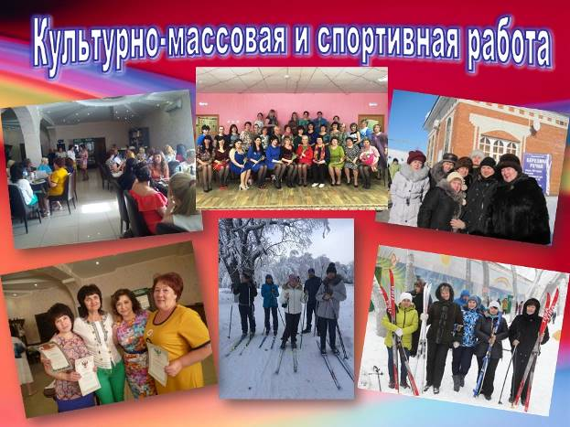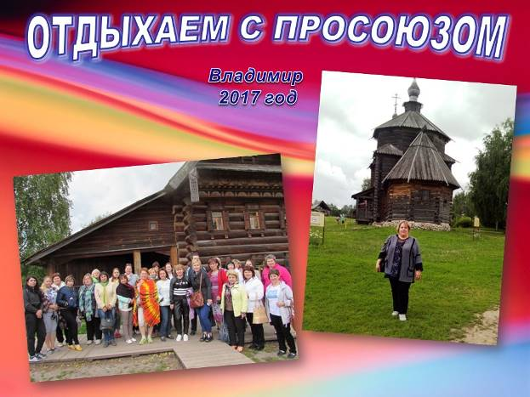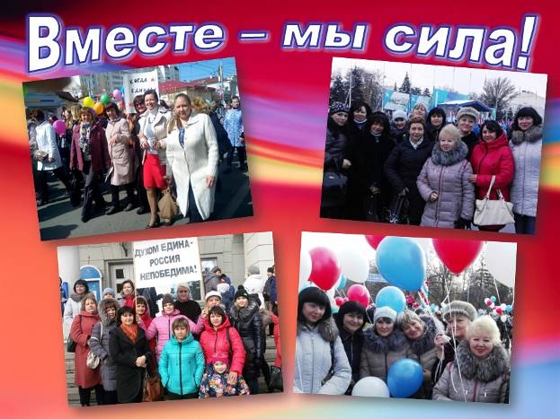

Сокращенный и оригинальный вариант отчета появляется
и на нашей «профсоюзной странице», и в «Профсоюзном уголке».

2017 год: НАШИ 12 УСПЕХОВ

Наш первый успех – стабильность!
Сохранили коллектив. Сохранили первичку.
Сохранили 100% профсоюзное членство.

Наш второй успех – последовательное исполнение уставных функций!
Проведено два профсоюзных собрания и 14 заседаний профкома.

Наш третий успех – соблюден порядок учета мнения профкома:
-график работы работников ДОУ
- графика отпусков
- утверждение инструкций по охраны труда
- увольнение работников-членов Профсоюза
- распределение стимулирующих выплат
- комплектование кадров
- премирование работников
- распределение доплат, надбавок (тарификационный список)
-соблюдение трудового законодательства при заключении, изменении и расторжении трудовых договоров с работниками детского сада
- оформление личных дел работников, трудовых книжек, приказов

Наш четвертый успех – профсоюзный контроль!
Проверены состояние рабочих мест в помещениях ДОУ, подготовка групп к новому учебному году, соблюдением санитарно-гигиенических норм в группах, выполнения мероприятий по специальной оценки рабочих мест, выполнение мероприятий по охране труда, предусмотренных коллективным договором.

Наш пятый успех - для работников предусмотрены дополнительные льготы
в коллективном договоре!
Предоставлен дополнительно оплачиваемый отпуск работникам с ненормированным рабочим днем (заведующей) в размере 6 дней.
В 2017 году предоставлены дополнительно - оплачиваемые отпуска
- - похороны близких родственников - 3 календарных дня (2 сотрудникам);
- - председателю профкома за общественную работу - 6 календарных дней;
- - работнику, работающему без больничных листов в течение года - 3 календарных дня (5 сотрудникам);
- - медицинским работникам в размере 12 рабочих дней (2 сотрудникам).
- - производится ежемесячные выплаты председателю профкома в размере 20 % от оклада (ст.377 ТК РФ)

Шестой успех – это успешность педагогов и коллектива!
- Грамотой Министерства образования Саратовской области и Саратовской областной организации «Общероссийского Профсоюза образования» за III место в областном смотре коллективных договоров в 2017 году среди дошкольных образовательных организаций награждена Середа И.А.
- Благодарственным письмом Министерства занятости, труда и миграции Саратовской области награждено МДОУ «Детский сад комбинированного вида №113» за участие в XIV областном конкурсе 2017 года «Коллективный договор – основа защиты социально-трудовых прав граждан»
- За особый личный вклад в формирование профессиональных качеств и развитие творческого потенциала молодых работников системы образования Саратовской области Кирпиленко М.В. была награждена в 2017 году Знаком «Лучший наставник молодежи» (Министерства образования Саратовской области и Саратовской областной организации «Общероссийского Профсоюза образования»). И получила право на льготную аттестацию на соответствие требованиям квалификационных категорий!

Седьмой успех – выполнение майских указов Президента РФ!
Педагогическим работникам ДОУ в целях доведения среднемесячной заработной платы до среднемесячной заработной платы в сфере общего образования области в декабре 2017 года за текущий год производились единовременные выплаты, в соответствии с Законом Саратовской области №203-ЗСО, 232-ЗСО.
Начисление единовременных выплат осуществлялось в соответствии с нормативными правовыми актами органов местного управления, в ведении которых находятся учреждения, и локальными актами учреждения.
Зарплата в течение года выплачивалась своевременно и средний уровень составил 17,2 тыс.руб., педагогов 21,3 тыс.руб

Восьмой успех – охрана труда!
В 2017 году воспользовались правом на возврат 20% страховых взносов в ФСС на общую сумму 19,2 тыс. рублей, направив эту сумму на проведение специальной оценки условий труда.

Успех девятый – успешный Год информационного PR-движения!
У нас – прекрасный «Профсоюзный уголок»! Редколлегия – супер!
У нас обновляемая и читаемая «профсоюзная страничка» на сайте,
у нас работает профсоюзный кружок!

Десятый наш успех – это досуг и внимание к каждому!
Вечера отдыха, посвященные Дню Дошкольного работника, 8 Марта, Новому году. Дни здоровья с выездом на Кумысную поляну, посещение сауны.
Субботники, День матери: приходите и увидите, как у нас весело!
Профессиональные праздники, юбилейные даты, Дни рождения
- это все для Вас, члены Профсоюза!

Одиннадцатый успех – оздоровление сотрудников и детей!
4 члена Профсоюза отдохнули в Крыму и 10 сотрудников съездили автобусным туром во Владимир - Боголюбово — Суздаль.
Приобретено 2 путевки в детские оздоровительные лагеря.

Двенадцатый успех – четкое планирование и расходование средств!
В профкоме все средства расходуются по смете.

Публичный отчёт профкома МДОУ
«Детский сад комбинированного вида №113»
за 2017 год

Работа профсоюзного комитета за отчётный период велась в соответствии с основными направлениями деятельности МДОУ «Детский сад комбинированного вида №113»
- Краткая характеристика первичной профсоюзной организации ДОУ
(структура, численность, динамика профсоюзного членства за период 2017).
Первичная профсоюзная организация в нашем учреждении создана с начала основания учебного заведения и стабильно функционирует. Общая численность работников МДОУ «Детский сад комбинированного вида №113», состоящих в первичной профсоюзной организации на 1 января 2018 года, составляет 69 человек (100%), и это на протяжении многих лет. Для оперативного учёта членов профсоюза создана электронная база данных, которая постоянно обновляется. В марте и ноябре 2017 года проведена сверка членов первичной профсоюзной организации с данными бухгалтерии.
- Деятельность комитета первичной профсоюзной организации ДОУ
(заседание комитета, проведение профсобраний, решения, принятые в 2017)
Профсоюзный комитет ДОУ работает согласно Уставу Профсоюза и Федеральному закону о профсоюзах, Трудовому Кодексу РФ, а также плану работы первичной профсоюзной организации.
Главной задачей Профсоюзного Комитета ДОУ в отчетный период являлась защита социально – трудовых прав и интересов членов профсоюза путем установления деловых взаимоотношений с администраций ДОУ. Наш профсоюзный комитет в течение 2017 года стремился работать в обстановке взаимопонимания и доброжелательности.
Общее число профсоюзного актива - 22 человека. Комитет- 5 чел., комиссии (по охране труда, информационная, по спортивно-культурной работе) – 17 человек. В 2017 году было проведено 14 заседаний профкома, 2 профсоюзных собрания. Обсуждались вопросы, охватывающие все направления профсоюзной деятельности (контроль за соблюдением коллективного договора, социально-экономические вопросы, информационная работа, охрана труда, оздоровление работников, культурно-массовая работа и т.д.). Ежегодно на заседании администрация ДОУ отчитываются о выполнении принятых обязательств.
Решения: Продолжать вести систематически проверку трудовых книжек и личных дел работников, сверку членов профсоюза; итоги проверки соглашения по охране труда за 1 и 2 полугодие 2017 года считать удовлетворительными, коллективный договор в действии (все пункты выполняются), информационная работа, охрана труда, оздоровление работников, культурно-массовая работа поставлена в ДОУ на должном уровне.
В течение года был соблюден порядок учета мнения профсоюзного органа при составлении графика работы работников ДОУ, составлении графика отпусков. утверждении инструкций по охраны труда и других, увольнении, распределении стимулирующих выплат, комплектовании кадров, премировании педагогических работников, распределении доплат, надбавок (тарификационный список), принятии локальных нормативных актов, содержащих нормы трудового права. Ведутся журналы учета: членов профсоюзной организации, протоколов заседаний профсоюзного Комитета, протоколов профсоюзных собраний. В профсоюзной организации детского сада имеется печать.
Профсоюзный комитет в 2017г. организовывал общественный контроль по проверке состояния рабочих мест в помещениях ДОУ, по подготовке групп к новому учебному году, соблюдению санитарно-гигиенических норм в группах, мероприятий по специальной оценки рабочих мест и других мероприятий по охране труда.
Проводена проверка по соблюдению трудового законодательства при заключении, изменении и расторжении трудовых договоров с работниками детского сада.
Установлено, что прием на работу и увольнение сотрудников ДОУ соответствует условиям трудового договора, требованиям трудового законодательства ст. 57, 58,59 ТК РФ.
Проведены проверки личных дел работников, трудовых книжек, приказов. В результате проверки было установлено, что формулировка приказов соответствует законодательству РФ, работники ознакомлены под роспись с указанием даты ознакомления, трудовые книжки выдаются при увольнении согласно ТК РФ, книга учета движения трудовых книжек ведется. Внесены предложения по внесению в трудовые книжки награждения работников по линии ПРОФСОЮЗА. Ответственный за своевременное и правильное ведение, заполнение, хранение, учет и выдачу трудовых книжек – заведующий Середа И.А.
В детском саду создана комиссия по трудовым спорам, председатель - Середа И.А. Члены: Сурикова А. А., Ахтырская Л. Н., Кирпиленко М. В., Озерова Н. Г., Прохорова И. Н. В комиссию письменные заявления не поступали.
Член ПО Куликова Л.А. занимается оформлением документов сотрудников на льготные пенсии и пенсии по возрасту. Была проведена огромная работа по проверке конвертации трудовых книжек, сбор льготных справок с прежнего места работы, подтверждающих льготный стаж. Ежеквартально в ПФР Заводского района Куликова Л.А. сдает сведения о работниках имеющих право на льготу.
Горком профсоюза работников народного образования и науки РФ обеспечивает нашу профсоюзную организацию газетой «Мой профсоюз». Подшивка находится в педагогическом кабинете.
- О социальном партнерстве.
Профсоюзный комитет строил свою деятельность на принципах социального партнерства и сотрудничества с администрацией ДОУ, района, решая все вопросы путем конструктивного диалога в интересах работников. Основным инструментом социального партнерства между работодателем и Профсоюзной организацией является Коллективный договор, который мы заключили 03.02.2015 года на 2015-2018 годы. Он позволяет расширить рамки действующего трудового законодательства, обеспечить дополнительное финансирование мероприятий по охране труда, улучшить условия труда и быта работников, оказать им материальную помощь. Сегодня все работники ДОУ пользуются социальными льготами, предоставляемыми им в соответствии с коллективным договором. Ход выполнения коллективного договора регулярно заслушивался на заседаниях Профсоюзного Комитета, на совещаниях при заведующей. Все пункты коллективного договора выполняются. В течение 2017 года с профкомом согласовывались приказы и распоряжения, касающиеся социально-трудовых отношений работников ДОУ (нормы труда, оплата труда, работа в предпраздничные и праздничные дни, вопросы охраны труда, вопросы организации оздоровления и отдыха работников и др.).
В течение 2017 года обновлялись и составлялись новые инструкции, которые были согласованы с профсоюзным комитетом и утверждены заведующим ДОУ. Предоставляются гарантии, льготы и преимущества, более благоприятные по сравнению с установленными законами, нормативно-правовыми актами, и другими соглашениями (ст. 41 ТК РФ). У нас по коллективному договору предоставляется дополнительно оплачиваемый отпуск работникам с ненормированным рабочим днем (заведующей) в размере 6 дней. В 2017 году были предоставлены дополнительно - оплачиваемые отпуска
- - похороны близких родственников - 3 календарных дня (2 сотрудникам);
- - председателю профкома за общественную работу - 6 календарных дней;
- - работнику, работающему без больничных листов в течение года - 3 календарных дня (5 сотрудникам);
- - медицинским работникам в размере 12 рабочих дней (2 сотрудникам).
- - производится ежемесячные выплаты председателю профкома в размере 20 % от оклада (ст.377 ТК РФ).

Члены профкома включаются в состав комиссий учреждения по тарификации, аттестации педагогических работников, аттестации рабочих мест, охране труда, социальному страхованию и других. Работодатель предоставляет профкому необходимую информацию по любым вопросам труда и социально-экономического развития учреждения.
Осуществляем культурно-массовую и физкультурно-оздоровительную работу в учреждении с выездом сотрудников на природу.
Председатель профсоюзной организации ДОУ Кирпиленко М.В. является членом президиума Саратовской городской организации Профсоюза работников народного образования и науки РФ. За особый личный вклад в формирование профессиональных качеств и развитие творческого потенциала молодых работников системы образования Саратовской области Кирпиленко М.В. была награждена в 2017 году Знаком «Лучший наставник молодежи» (Министерства образования Саратовской области и Саратовской областной организации «Общероссийского Профсоюза образования»). И получила право на льготную аттестацию на соответствие требованиям квалификационных категорий.
- Грамотой Министерства образования Саратовской области и Саратовской областной организации «Общероссийского Профсоюза образования» за III место в областном смотре коллективных договоров в 2017 году среди дошкольных образовательных организаций награждена Середа И.А.
- Благодарственным письмом Министерства занятости, труда и миграции Саратовской области награждено МДОУ «Детский сад комбинированного вида №113» за участие в XIV областном конкурсе 2017 года «Коллективный договор – основа защиты социально-трудовых прав граждан»
- Оплата труда.
Педагогическим работникам ДОУ в целях доведения среднемесячной заработной платы до среднемесячной заработной платы в сфере общего образования области в декабре 2017 года за текущий год производились единовременные выплаты, в соответствии с Законом Саратовской области №203-ЗСО, 232-ЗСО.
Начисление единовременных выплат осуществлялось в соответствии с нормативными правовыми актами органов местного управления, в ведении которых находятся учреждения, и локальными актами учреждения. Зарплата в течение года выплачивалась своевременно, и средний уровень составил 17,2 тыс.руб., педагогов 21,3 тыс.руб
- «Охрана труда».
Работа по улучшению условий и охраны труда, сохранению здоровья работников, приведение ДОУ в пожаробезопасное состояние осуществлялась в рамках реализации государственной политики в области охраны труда в соответствии с Трудовым кодексом РФ. Вопросы охраны труда регулярно рассматривались на заседаниях профсоюзного комитета и профсоюзного собрания ДОУ.
В 2017 году воспользовались правом на возврат 20% страховых взносов в ФСС на общую сумму 19,2 тыс. рублей, направив эту сумму на проведение специальной оценки условий труда.
Сертификатом участника II Межрегионального интерактивного диктанта, посвященного Всемирному дню охраны труда, награждена Озерова Н.Г.
Сертификатом участника II Межрегионального интерактивного диктанта, посвященного Всемирному дню охраны труда, награждена Кирпиленко М.В.
Контроль за созданием безопасных условий по охране труда осуществляет уполномоченный по охране труда Вавилина Н.А. Она является внештатным техническим инспектором труда Саратовской городской организации «Общероссийского Профсоюза образования» и 28 апреля, во Всемирный день охраны труда, участвовала в областном смотре-конкурсе на звание «Лучший внештатный технический инспектор труда». Награждена за участие в областном семинаре внештатных технических инспекторов труда и областном смотре-конкурсе на звание «Лучший внештатный технический инспектор труда»
Между администрацией и профсоюзным комитетом составлялось соглашение по охране труда один раз в год. Два раза в год составлялись акты о выполненных работах по охране труда по данному соглашению.
В целях сохранения здоровья сотрудников ДОУ, ПК контролировал обязательные медицинские обследования. На заседаниях профсоюзного комитета и на совещаниях при заведующем анализировался вопрос о заболеваниях членов Профсоюза. Принято решение о необходимости чаще информировать работников о санаторных путевках и акциях на льготные путевки.
- Об информационной работе.
Профком ДОУ проводит большую работу по освещению деятельности Профсоюза через наглядную агитацию. В распоряжении профсоюзного комитета для информирования членов профсоюза, а также всей общественности используются:
- страничка профсоюзной организации;
- сайт детского сада;
- информационный стенд профкома.
Работа профсоюзного комитета ДОУ представлена на сайте http://dou113.edu.sarkomobr.ru/, который постоянно обновляется и дополняется необходимой информацией.
Размещением информации на профсоюзном информационном стенде ДОУ занимается заместитель председателя по соблюдению законодательства Петрова Г.Н.
Профком принял участие в областном конкурсе «Профсоюзных уголков». Информационный стенд профкома работников знакомит членов профсоюза и остальных сотрудников ДОУ с Планом работы на год, с решениями профкома, с коллективным договором, составом комиссий в ДОУ, графиком отпусков сотрудников, газетой «Мой профсоюз», постоянно обновляющейся информацией по разным вопросам (путевки, объявления, поздравления и т.д.).
В 2017г. было проведено 3 заседания профсоюзного кружка по следующим темам: «Прекращение трудового договора по инициативе работника», «Расчет средней заработной платы работника », «Совмещение и совместительство: сходство и различия».
6. Культурно-массовая и спортивная работа.
Одним из важных направлений деятельности нашего профкома является культурно-массовая работа, так как хороший отдых способствует работоспособности и поднятию жизненного тонуса и сплочению коллектива. Профсоюзным комитетом в 2017г. были проведены вечера отдыха, посвященные Дню Дошкольного работника, 8 Марта, Новому году. Организованы дни здоровья: в феврале с выездом на Кумысную поляну, а в ноябре отдых в сауне. Весь коллектив принимал активное участие в проведении городских, районных субботниках, что еще больше сплачивало коллектив. Особое внимание профкома ДОУ было уделено Дню матери. Для педагогов и сотрудников ДОУ был организован праздничный концерт. В этот день каждая женщина получила заряд положительных эмоций и творческий подарок, приготовленный воспитанниками и педагогами ДОУ.
Доброй традицией становится поздравления работников с профессиональными и календарными праздниками, с юбилейными датами, с днем рождения сопровождающееся обязательным вручением подарков. В такие дни для каждого находятся внимание, доброе слово и материальная поддержка. Профсоюз ДОУ активно принимал участие в митингах, акциях протеста по социальной защите педагогических работников, которые проводились в г. Саратове.
- Об инновационной деятельности
Инновационная работа проводилась в 2017 году по двум направлениям: дополнительное пенсионное обеспечение, оздоровление членов Профсоюза.
В 2017 году продолжалась большая разъяснительная работа в коллективе ДОУ на предмет правильного выбора формирования будущей пенсии, в том числе через эффективное управление накопительной пенсией в рамках отраслевого Негосударственного пенсионного фонда «САФМАР». Всего в АО НПФ «САФМАР» вступило 25 сотрудников нашего ДОУ.
Необходимо еще отметить существующий уровень обеспечения сотрудников необходимым санаторно-курортным лечением. Нам каждый год предлагают полечиться и поправить своё здоровье в российских санаториях и профилакториях. Профсоюз предлагает путевки с удешевлением 20%. В 2017 году 14 членов нашего Профсоюза воспользовались данной формой оздоровления: 4 чел. в Крыму и 10 сотрудников съездили автобусным туром во Владимир - Боголюбово — Суздаль. С каждым годом все увеличивается спрос на экскурсионные маршруты в пансионаты г. Ялты, г. Новороссийска, г. Севастополь.
В ДОУ налажена работа по социальному страхованию, в течение всего года для детей работников детского сада, нуждающихся в лечении, предлагались путевки в санатории с лечением. В течение 2017г. предоставлено 3 путевки детям сотрудников ДОУ в детские оздоровительные лагеря.
- О финансовой деятельности.
Ежемесячно осуществлялся безналичный сбор членских взносов с перечислением их на счёт Саратовской областной организации профсоюза работников народного образования и науки Российской Федерации, что выполнялось в полном соответствии с положением Коллективного договора. Задолженностей по перечислению членских взносов нет.
Финансовое обеспечение деятельности профсоюзной организации проводилось в соответствии со сметой, утвержденной профсоюзным комитетом, решениями профкома, с соблюдением норм законодательства и бухгалтерского учёта.
Для проведения культурно-массовых, спортивно-оздоровительных мероприятий и оказания материальной помощи предусматривались средства в сметах доходов и расходов профсоюзного комитета. Распределение средств по статьям расходов утверждалось решением профсоюзного комитета.
Не оставались без внимания члены профсоюза, имеющие тяжелое материальное положение, потерявшие близких родственников, перенесших операцию. По их заявлению оказывалась материальная помощь из средств горкома профсоюзов в 2017году – 3чел. Для проведения различных мероприятий составлялась смета расходов.
- Предложения по улучшению работы профсоюзного комитета
В последнее время в связи с различными изменениями в системе образования, трудового законодательства, а также в системе оплаты педагогического труда, требуется всё больше знаний трудового законодательства. Поэтому считаем важным налаживать учебу профактива. Надо достойно поучаствовать в мероприятиях 2018 года - Года охраны труда!
Профсоюзный комитет в течение отчетного периода работал с администрацией ДОУ в творческой, доброжелательной, доверительной обстановке, с взаимопониманием и это создавало благоприятную атмосферу для эффективной работы в детском саду.
И вот девизы нашей профсоюзной организации:
Профсоюзы – это лихо!
Здесь не отсидишься тихо!
Много дел мы Вам предложим.
Не сумеете – поможем!
Если будешь в профсоюзе,
Защищать тебя мы будем,
Ну а если ты не с нами,
То поплачься только маме!
Профсоюз – моя семья!
С ним по жизни ты и я!

Итак, что же важно учитывать при подготовке
Публичного отчета выборного профсоюзного органа?

1.Подготовка к отчету – это кропотливая работа по обобщению проделанной работы за год.
Очень хорошо, если в течение года профком ведет учет проведенных мероприятий, фиксирует участие в конкурсах, соревнованиях и различных мероприятиях, организованных вышестоящими профсоюзными органами и другими организациями, если своевременно оформляются протоколы собрания, комитетов, комиссий, ведется Дневник профсоюзного кружка, если казначей четко знает, куда расходовались средства и кому была оказана помощь.
Если же эта планомерная работа по оформлению документации профкома не велась, обобщить свою работу будет сложнее.

2.Подготовка к собранию – это творческий процесс. Чем больше членов Профсоюза принимает участие в его подготовке, тем больше гарантия того, что явка на собрание, эффективность его проведения будет выше. Поэтому Положение предусматривает, что для подготовки отчета создается Рабочая группа.

3.Положение от Открытом отчете предполагает структуру отчета. Доклад по отчету может быть более объемным, однако следует учитывать, что длительные мероприятия только раздражают. Поэтому очень хорошо, если председатель первичной профсоюзной организации, профсоюзный комитет продумал форму подачи отчета. Марина Васильевна Кирпиленко, с опытом которой Вы познакомились, предусмотрела и краткий и полный вариант подачи отчета. Презентация в виде слайдов поможет ей значительно сократить время и придать информации красочность и полноту.

4.Важно, чтобы на собрании, где заслушивается Открытый (публичный) отчет, выступили члены профкома, председатели комиссий.

5.Уместным будет и награждение профсоюзного актива по итогам года.

6.К отчету могут прикладываться Перечень победителей профессиональных и профсоюзных конкурсов и других мероприятий.

7.Размещение на сайте образовательной организации Открытого (публичного» отчета обязательно!

ЖЕЛАЕМ УСПЕШНОЙ РАБОТЫ ПО ПОДГОТОВКЕ ПУБЛИЧНОГО ОТЧЕТА!

Материал подготовлен Г.Н.Поповой, заместителем председателя Саратовской областной организации Профсоюза и председателем первичной профсоюзной организации МДОУ «Детский сад комбинированного вида №113» г.Саратова М.В.Кирпиленко

